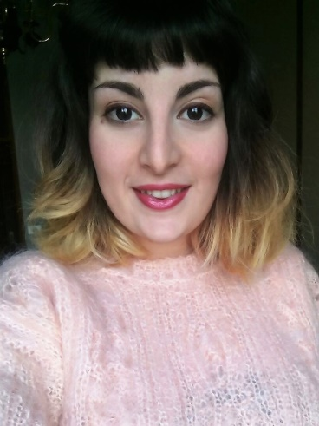
ALESSIA PITARI

Corso Giambone 46/16, Torino
3485930191
alessia.pitari@gmail.com
Nata: il 05/10/1994 a Torino
Cittadinanza: italiana / svizzera – doppia cittadinanza

Istruzione e formazione
Settembre 2017 a oggi Corso di laurea magistrale in Interpretariato e Traduzione (inglese, tedesco) presso il polo di Torino dell’Università degli Studi Internazionali di Roma
2017 Master di I livello in sottotitolaggio e adattamento per il doppiaggio presso Agenzia Formativa tuttoEUROPA, Torino
2016 Laurea triennale in Mediazione Linguistica (inglese, tedesco) presso SSML Vittoria, Torino (voto conseguito: 110 e lode)
2013 Diploma Liceo Scientifico Sperimentale Bilingue Tedesco/Inglese presso Liceo Scientifico Niccolò Copernico, Torino (voto conseguito: 100)

Lingue
Italiano: madrelingua
Inglese: C1
Tedesco: C1
Cinese: HSK 1

Esperienze lavorative
Ottobre-novembre 2017 | Adattamento in simil sync di alcuni episodi dei docureality What On Earth, Country House Rescue e Police Interceptors per lo studio di doppiaggio LaBiBi.it
Settembre-ottobre 2017 | Attività di servizi di call center con modalità outbound per la compagnia assicurativa Metlife presso la società CFI S.r.l
Esperienze di stage e volontariato
Giugno 2017 | Adattamento in lip sync di un episodio della serie animata Toon Marty per Studio Asci
Maggio 2017 | Adattamento in simil sync di un episodio del reality Alone e adattamento in voice over di un episodio di Man vs Child per Studio Asci
Maggio 2017 | Sottotitolaggio del film High-Rise per Neon Video
Febbraio 2017 | Corso di accessibilità di audiovisivi (sottotitolaggio per non udenti e audiodescrizione per non vedenti) presso Fondazione Carlo Molo Onlus, Torino; resa accessibile del mediometraggio Il mare si ritira e del documentario Extremis
Maggio 2015 a oggi | Volontariato presso TGLFF, Cinema Massimo, Torino: accoglienza spettatori, gestione sale, controllo biglietti, abbonamenti e accrediti, distribuzione di materiale informativo
Ottobre 2015 | Stage presso VIEW Conference, Torino: accoglienza ospiti e attività di interpretariato

Esperienze di studio all’estero
Agosto, settembre 2016 Corso di tedesco di livello C1 presso Tandem, Monaco, Germania
Agosto, settembre 2015 Corso di inglese di livello C1 presso Global School of English, Edimburgo, Scozia
Agosto, settembre 2014 Corso di tedesco di livello C1 presso Sprachkontakte, Amburgo, Germania

Competenze informatiche
Microsoft Office e sistemi operativi Windows
Programmi per sottotitolaggio: Subtitle Workshop, Aegisub, VisualSubSync
Certificazione SDL Trados 2017 – Getting Started (http://www.sdl.com/certified/359322)

Autorizzo il trattamento dei miei dati personali ai sensi del D.Lgs. 196/2003.

